高中物理必修2
《匀速圆周运动》教学设计
广东实验中学 吕黎洁

作者简介：吕黎洁，物理中学高级教师，广东实验中学物理科教研组长，华南师范大学本科和硕士生兼职导师，广东省省级骨干教师。

一、案例简介
本节课内容是粤教版必修第二册第二章圆周运动第一节匀速圆周运动，根据课标要求和教材上的例题和“实践与拓展”中自行车的传动装置为情境引入，通过探究、体验式教学让学生深入了解线速度、角速度之间的关系。
二、教学设计
1.教学目标
物理观念：通过学生探究、体验，使学生理解圆周运动中线速度、角速度等概念，并充分认识链条（皮带）传动装置中线速度、角速度的关系。
科学思维：能将生活中的实际情境转化为物理模型，能用数学工具推导不同半径下角速度的关系，推理检验工业设计的合理性。
科学探究：能对现有器材进行改造，并能运用信息化手段获取实验数据并得出结论，学会与同伴分享交流。
科学态度与责任：经历实验探究、调查体验的过程，培养实事求是的科学态度，养成从生产、生活中寻找物理原理的思维习惯。
2.教学内容
课标要求：会用线速度、角速度、周期描述匀速圆周运动。
教学内容：本节课为粤教版必修第二册第二章圆周运动第一节匀速圆周运动的拓展课程，粤教版的课本在介绍完线速度、角速度以及线速度、角速度和周期的关系后，就是以自行车的传动系统的例题来让学生巩固相关概念的。本人在教学实践中就思考是否不要把知识仅仅停留在书本上，让学生自己经历探究、体验的过程，学生对相关概念一定会有更清晰的认识。所以本节课主要设计了两个分组活动，一是让学生通过实验探究搞清楚线速度相同的情况下角速度和半径的比例关系，二是通过调查体验了解自行车前后齿轮齿数比的设计，并通过分享交流加深对相关知识的理解。
3.教学方法、模式、策略
本节课采用基于问题导向的探究式、体验式教学方法，从“情境引入”、“基于问题的学习”、“分组体验探究”、“交流分享成果”四个步骤展开，在“分组体验探究”中借鉴了项目式学习的模式，给学生布置一个项目任务，指导学生分别通过实验探究和调查体验的方式获取信息，得到结论，巩固知识。教学策略：教学中注重情境创设，注重学生探究能力的培养和信息技术的运用，学生通过自身经历而非通过教师讲授获得知识，通过解决实际问题促进学生核心素养的形成。
4.教学媒体
多媒体课件、向心力演示器、手机软件phyphox

5.教学设计方案
教学环节与教学内容 | 教师活动 | 学生活动 | 设计意图
情境引入 | 问题1：自行车经历了两百多年的发展，其间它的外形也经历了多次变化，下图这种不带链条传动的自行车出现在1873年，前轮的直径很大，这样的外形与现代自行车差别很大，同学们知道这样设计的主要目的吗？  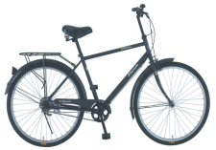  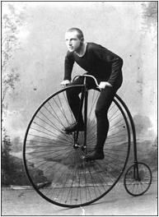  问题2：那为何现代自行车没有延续这个样子，而是改成现在下图的样子呢？大家想想当时的这种设计会有什么问题？  问题3：那现代自行车如何减小轮子的直径而又能保持较快的速度呢？ | 学生讨论：同轴传动的角速度相同，也就是前轮转动的角速度与人踩脚踏的角速度相同，轮子半径做得大，根据公式v=ωr可知就可以增大其线速度，让它跑得更快一点。  学生讨论：轮子太大上下不方便，体积庞大占地方，骑行时还容易摔倒。  学生讨论：使用了链条传动的形式。 | 通过老式自行车和现代自行车结构变化的对比，使学生了解链条（皮带）传动在现代机械中的广泛应用，并挖掘其中的物理原理。
基于问题的学习 | 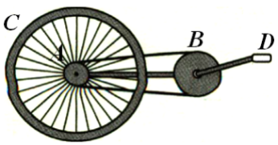  问题4：非常好，链条传动可以说是现代自行车最重要的一个结构，它的原理是如何的呢？链条传动的结构如图所示，A、B、C、D分别为小齿轮、大齿轮、后轮和脚踏边缘上的四个点。  问题5：如果大小齿轮半径比为2︰1，车轮直径约66cm，骑行者每秒踩脚踏一圈，自行车的速度是多少呢？  问题6：小明同学想搞清楚他的自行车前后齿轮的半径比，但身边没有任何测量工具，他有办法找到答案吗？ | 学生探究：自行车前进时，由于链条不可伸长，也不会脱离齿轮打滑，因而大、小齿轮边缘的点在相等时间内通过的弧长是相等的，即线速度大小相等，即v_{A}＝v_{B}。而齿轮半径r_{A}＜r_{B}，根据公式v=ωr可知角速度ω_{A}＞ω_{B}。又大齿轮与脚踏为同轴传动, ω_{D}＝ω_{B}，小齿轮与后轮为同轴传动，ω_{C}＝ω_{A}，也就可以得到ω_{C}＞ω_{D}，实现后轮的角速度比人踩脚踏的角速度快了。  学生探究：r_{A}︰r_{B}＝1︰2，则ω_{A}︰ω_{B}＝2︰1，再根据同轴传动规律得ω_{C}︰ω_{D}＝2︰1，也就是骑行者踩脚踏一圈，车轮会旋转2圈，则自行车前进速度v＝s/t＝2πd/t≈4.15m/s。  学生探究：观察齿轮和链条结构可以看出前后齿轮要跟链条完全咬合，齿轮上每个齿的规格一定相等，这样前后齿轮上的齿数比就可以表示周长比，也就是半径比了。 | 引导学生回顾物理原理，并能将物理原理灵活应用在实际生活中。
分组体验探究 | 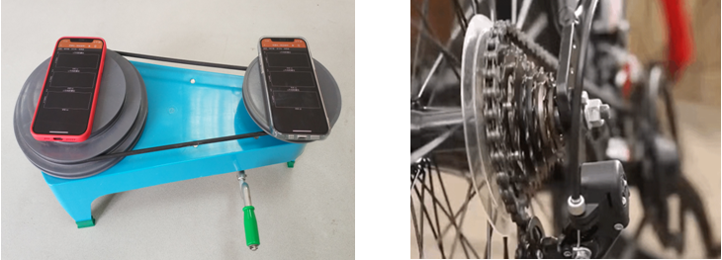  提供仪器、布置任务 | 小组一：改造向心力演示器，通过手机软件观察并测量不同半径比情况下两轮角速度的关系。  小组二：利用课余时间调查共享单车大小齿轮半径比，校园内骑行变速山地车，了解山地车变速原理。 | 设计两组不同的小组任务，一组侧重实验探究，另一组侧重调查体验。
交流分享成果 | 引导学生实验并得到实验数据。  塔轮半径比：1︰1  角速度峰值（rad·s⁻¹）：  17.430216  17.475456  塔轮半径比：2︰1  角速度峰值（rad·s⁻¹）：  12.858216  25.922398  塔轮半径比：3︰1  角速度峰值（rad·s⁻¹）：  9.504943  28.805046  从三组实验数据中可以看出，两个皮带相连的塔轮角速度变化图线形状完全相同，从每次运动过程中角速度的峰值测量具体数据可以看出，在半径比分别为1︰1、2︰1和3︰1时，得到的角速度之比近似为1︰1、1︰2和1︰3，实验数据与理论值非常吻合。 | 小组一：将向心力演示器上部的槽、弹簧测力套筒、标尺等拆除，只留下两边三层塔轮，将两部手机置于塔轮平台上，利用手机软件phyphox（此款app是直接使用手机里的传感器测量和分析物理数据的手机软件，其中的陀螺仪可以直接测量角速度）比较两个圆盘上的角速度关系。  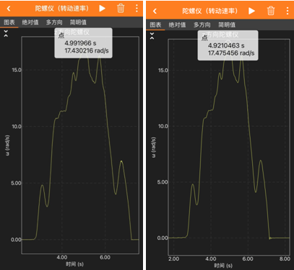  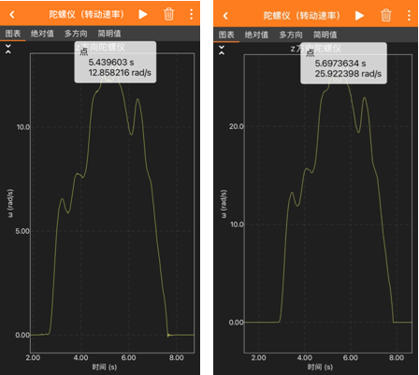  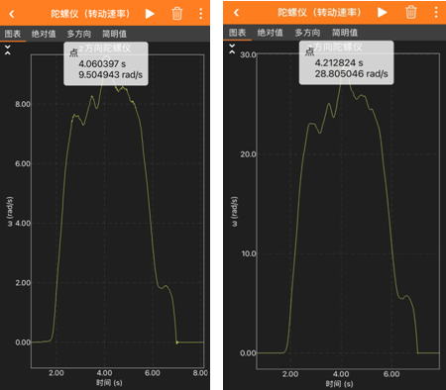 | 一组同学有实验数据，另一组同学有调查数据和骑行体验，两小组分享交流，加深对该知识的理解和认识。
 | 引导学生思考，前后齿轮齿数比为2︰1的物理含义是什么。  半径比为2︰1，即脚踏和后轮的角速度比为1︰2，也就意味着脚踏转1圈，后轮转2圈。  结合学生骑行变速车感受，问：共享单车为什么把前后齿轮半径比设计为2︰1？  一方面可以让骑行保持较合理的速度，不太快也不太慢，另一方面这个比例骑行不会太累，即轻便又速度适中。 | 小组二：首先在校门口实地调查了三种不同品牌共享单车的前后齿轮齿数，得到如下数据：  美团单车，前齿轮齿数：24 ，后齿轮齿数：12；青桔单车，前齿轮齿数：28 ，后齿轮齿数：14；哈啰单车，前齿轮齿数：32 ，后齿轮齿数：16。  从调查结果看出，三种共享单车前后齿轮的齿数不同，但前后齿轮齿数比均为2︰1。  研究某款24速变速山地车前后齿轮参数如下：前齿轮齿数：42、34、24，后齿轮齿数：32、28、24、21、18、16、14、12，骑行感受：前齿轮齿数越多、后齿轮齿数越少骑行速度速度越快，但骑起来越费力。

三、教学成效与反思
本节课采用问题导向的方式让学生回顾旧知识并联系新问题，再给学生布置探究和调查任务，采用项目式学习的方式开展教学，并将学习活动延伸到课堂之外，让学生充分挖掘自行车圆周运动的物理原理，了解链条、齿轮的设计结构，抛弃了传统的讲授式的教学方式和习题式的学习方式，让学生自己经历探究、体验的过程，学生对相关概念有了更清晰的认识，同时培养了学生解决实际问题的能力，较好地体现了新课标的理念和发展学生核心素养的教学目标。

点评：
本教学设计注重情境创设，注重学生探究能力的培养和信息技术的运用，学生通过自身体验经历而非通过教师讲授获得知识，通过解决实际问题促进学生核心素养的形成。
本教学设计的特点：
⑴突出问题导向教学：采用问题导向式教学方式，从“情境引入”、“基于问题的学习”、“分组体验探究”、“交流分享成果”四个步骤展开。
⑵融入深度学习理念：采用项目式学习的方式，将习题内容变为学生探究体验内容，通过设计问题串引导学生逐步了解物理原理，探寻物理本质。
⑶有效对接课内与课外，重视探究体验与交流分享：根据课标要求，有效整合教材的知识内容、例题和“实践与拓展”，打通课内与课外。通过实验探究体验让学生深入了解线速度、角速度之间的关系；通过调查体验，了解自行车前后齿轮齿数比的设计，并通过分享交流加深对相关知识的理解。
⑷深度融合信息技术：改造现有实验器材，借助手机软件直接测量角速度。

